

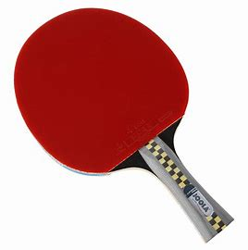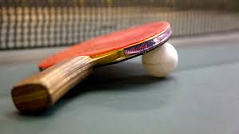

Le 23 Mars de 10H à 16H30

A Tremplin Sport Formation, Campus de la Brunerie, 180 Boulevard de Charavines, 38500 Voiron

**Portes Ouvertes du Sport’étt38**

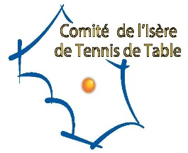

-De Grenoble : Autoroute A48-Sortie Voiron Champfeuillet 25’

-De Lyon : Autoroute A48-Sortie Voiron Champfeuillet 1 h’

**Pour s’y rendre !**



-Depuis Grenoble : Arrêt gare SNCF de Voiron

-Depuis Lyon : Arrêt gare SNCF de Voiron

Puis, après gare, Bus Pays Voironnais

-Ligne 1

-Arrêt La Brunerie ou Les Blanchisseries



Pour tout renseignement, contacter :

Alain BOURDARIAT Responsable du Sport’éTT

-Directeur Technique Départemental

-BEES 2° / DEJEPS

[alain.bourdariat@ttisere.com](mailto:alain.bourdariat@ttisere.com)

06.60.14.07.39

Sport étude de Tennis de Table de l’Isère !

Partenariat avec la ligue AURA dans le cadre du PES régional

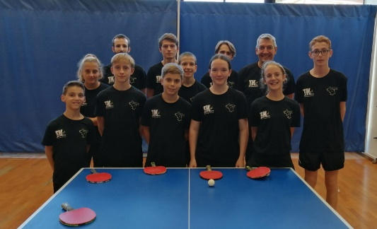

**Le Sport’éTT c’est quoi ?**

4 Séances de 2h30 à Voiron !

* Halle Multisports

Kilimandjaro = 1000 m²

* Gymnase

Chamechaude = 800 m²

* Salle de Combat = 300 m²

Une séance en club le vendredi soir

Elèves de la 6ème à la 3ème

**Environ 12 heures de Ping par semaine !**

Sélection du Sport’éTT38

Le niveau !

Les résultats !

La motivation !

Le potentiel !